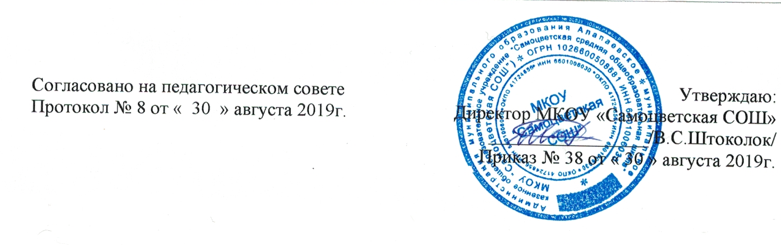
ПОЛОЖЕНИЕ
об общешкольном родительском комитете
муниципального казенного общеобразовательного учреждения
«Самоцветская средняя общеобразовательная школа»

Родительский комитет создается в целях содействия школе и семье в осуществлении положений Конституции России, реформы общеобразовательной подготовки учащихся к самостоятельной жизни, труду и общественной деятельности в условиях социально-экономического развития страны.
Родительский комитет школы и классные родительские комитеты руководствуются в своей работе Положением о родительском комитете школы, планом работы школы, решениями родительских собраний, рекомендациями Педагогического совета, директора школы и классных руководителей.

1. ЗАДАЧИ И СОДЕРЖАНИЕ РАБОТЫ РОДИТЕЛЬСКОГО КОМИТЕТА

Родительскийкомитетпризван:
- укреплять связь семьи, школы, трудовых коллективов предприятий и общественности в целях обеспечения единства воспитательного воздействия на детей и повышения его результативности, активно взаимодействовать в этой работе с комиссиями (советами) профсоюзных комитетов по содействию семье и школе в воспитании детей и подростков;
- принимать активное участие в деятельности школы по формированию у школьников внутренней потребности жить и действовать по принципам морали и нравственности, знать и соблюдать нормы жизни нашего общества, российского законодательства, воспитывать у школьников уважение ко всем нациям и народностям, сознательную дисциплину, культуру поведения, заботливое отношение к родителям и старшим, способствовать выполнению школьниками «Правил для учащихся»; оказывать помощь семье в воспитании у обучающихся ответственного отношения к учебе, привитии навыков учебного труда и самообразования, приобщении их к работе с книгами и другими источниками знаний, обеспечении компьютерной грамотности учащихся;
- принимать активное участие в совершенствовании трудового воспитания учащихся в школе и семье, организации их общественно полезного производительного труда, развитии навыков самообслуживания; оказания помощи учащимся в сознательном выборе профессии и получении первоначальной профессиональной подготовки с учетом потребностей народного хозяйства, интересов и склонностей школьников;
- привлекать родительскую общественность к организации внеклассной и внешкольной научно - исследовательской и общественно - политической деятельности, общественно - полезного труда, технического и художественного творчества, экскурсионно-туристической и спортивно-массовой работе с учащимися, а также к воспитательной работе по месту жительства, шире привлекать родителей к созданию клубов по интересам, ведению кружков по электронно-вычислительной технике, технического и художественного творчества, спортивных секций;
- привлекать родительскую общественность к активному участию в жизни школы, организации совместного проведения культурных и спортивных мероприятий, содействовать развитию ученического самоуправления, всемерно поддерживать полезные начинания, инициативуи самостоятельность детских и юношеских организаций;
- принимать активное участие в повышении педагогической культуры родителей (законных представителей) на основе программы педагогического всеобуча родителей и населения, используя печать, радио и телевидение;
- оказывать помощь классным руководителям в изучении и улучшении условий воспитания детей в семье пропаганде среди родителей (законных представителей) положительного опыта семейного воспитания;
- повышать ответственность родителей(законных представителей) за выполнение ими конституционных обязанностей по воспитанию детей, добиваться искоренения у школьников вредных привычек
- курения, употребления спиртных напитков и наркотических средств, аморальных поступков, детской безнадзорности и правонарушения, непримиримого отношения к таким фактам со стороны родителей;
- всемерно способствовать охране и укреплению здоровья школьников, помогать школе в организации общественного питания учащихся и участвовать в осуществлении контроля за его качеством.

2. ОРГАНИЗАЦИЯ РАБОТЫ РОДИТЕЛЬСКОГО КОМИТЕТА

Родительский комитет школы избирается общешкольным родительским собранием сроком на один учебный год. Количество его членов устанавливается решением родительского собрания родителей с учетом представительства коллективов родителей учащихся каждого класса. Из состава комитета выбираются председатель и секретарь.
Родительский комитет составляет план работы на учебный год. Его содержание определяется задачами, стоящими перед школой и конкретными условиями её работы. Родительский комитет класса согласовывает план работы с классным руководителем, общешкольный - с директором школы.
Родительский комитет принимает свои решения простым большинством голосов при наличии на заседании не менее половины членов комитета.
Общешкольный родительский комитет созывает собрания родителей обучающихся школы 1 раз в четверть. Количество делегатов на собрание от каждого класса устанавливается общешкольным родительским комитетом. Классные родительские собрания проводятся не реже одного раза в четверть.
В работе классных родительских собраний принимают участие классный руководитель, учителя, воспитателя, руководители кружков и секций; общешкольных - директор, классные руководители, учителя представители базовых предприятий, педагоги - организаторы, работники внешкольных учреждений. На отдельные родительские собрания могут приглашаться представители органов ученического самоуправления.
Под руководством членов общешкольного родительского комитета в школе могут создаваться временные и постоянные комиссии по отдельным разделам работы: осуществлению основного общего, среднего (полного) образования, педагогического всеобуча родителей, трудовому воспитанию и организации общественно полезного труда школьников, внеклассных и внешкольной работы, хозяйственной работы и др. Состав комиссии определяется общешкольным родительским комитетом. Комиссии в своей повседневной работе опираются на родительский актив.
Родительский комитет школы отчитывается об итогах работы и выполнении принятых решений на общешкольном собрании (конференции) родителей, а классный родительский комитет - на собрании родителей учащихся класса,
Родительские комитеты ведут протоколы своих заседаний и родительских собраний, которые хранятся в делах школы, класса в течение года.

3. ПРАВА РОДИТЕЛЬСКОГО КОМИТЕТА.

Родительский комитет имеет права:
- обращаться совместно с администрацией школы в общественные организации, базовые и другие предприятия и учреждения по вопросам оказания помощи школе;
- вносить на рассмотрение директора и педагогического совета школы, классных руководителей предложения по совершенствованию общественно - воспитательной работы организации общественно полезного, производительного труда и досуга учащихся, работы педагогического коллектива с родителями (законными представителями). Директор школы и педагогический совет обязаны внимательно рассматривать предложения родительского комитета и информировать его о принятых решениях;
- заслушивать сообщения директора школы и классных руководителей о состоянии и перспективах работы школы, сообщения родителей о воспитании учащихся в семье;
- вносить предложения на рассмотрение педагогического совета школы и ходатайствовать по месту работы родителей перед администрацией и общественными организациями учреждений (предприятий) о поощрении родителей за успехи воспитании детей, за активную помощь в школе в воспитании учащихся, так же добиваться общественного воздействия на родителей
- нерадиво относящихся к воспитанию детей, строго спрашивать с них за изъяны и недоработки в семейном воспитании.

